ФЕДЕРАЛЬНОЕ ГОСУДАРСТВЕННОЕ БЮДЖЕТНОЕ ОБРАЗОВАТЕЛЬНОЕ УЧРЕЖДЕНИЕ ВЫСШЕГО ОБРАЗОВАНИЯ

МОСКОВСКИЙ ПОЛИТЕХНИЧЕСКИЙ УНИВЕРСИТЕТ
ВЫСШАЯ ШКОЛА ПЕЧАТИ И МЕДИАИНДУСТРИИ

Институт Принтмедиа и информационных технологий
Кафедра Информатики и информационных технологий

направление подготовки
09.03.02 «Информационные системы и технологии»

ЛАБОРАТОРНАЯ РАБОТА № 2

Дисциплина: Основы современных алгоритмов
Тема: "Разработка программы сохранения, поиска и управления данными с использованием структур и файлового ввода вывода"

Выполнил(а): студент(ка) группы 191-722
Тимошенко Анна Владиславовна_________
(Фамилия И.О.)

Дата, подпись ________________ ___________
(Дата) (Подпись)

Проверил: _________________________ ___________
(Фамилия И.О., степень, звание) (Оценка)
Дата, подпись ________________ ___________
(Дата) (Подпись)

Замечания: _________________________________________________________
____________________________________________________________________
____________________________________________________________________

Москва
2020

Цель работы

Получить практические навыки в использовании структурных типов данных в языке С.

Постановка задачи
Разработать программу ведения и использование базы данных с использованием структурных переменныхи сохранением данных в плоском (без использования форматирования) файле.
Для этого создать шаблон структуры, создать набор функций для работы с массивом структурных переменных. В структурной переменной предусмотреть способ отметки ее как не содержащей данных (т.е. "пустой"). Разработать функции в соответствии с ниже приводимым перечнем:
1. “Очистка” структурных переменных (отметка переменной как не содержащей данных). Функция должна получать в качестве параметра индекс массива.
2. Поиск свободной структурной переменной. Функция должна возвращать индекс первого свободного элемента в массиве структур.
3. Ввод элементов (полей) структуры с клавиатуры. В качестве параметра в функцию должен передаваться индекс элемента массива.
4. Вывод элементов (полей) структуры на монитор. В функцию должен передаваться индекс элемента массива.
5. Вывод на экран всех заполненных элементов массива структур.
6. Поиск в массиве структур элемента с заданным значением поля или с наиболее близким к нему по значению. Предусмотреть возможность задания одного числового значения и одного строкового.
7. Поиск в массиве структуры с минимальным значением заданного поля. Поле должно передаваться в поле числом, обозначающим номер поля в структуре.
8. Сортировка массива структур в порядке возрастания заданного поля (при сортировке можно использовать тот факт, что в Си++ разрешается присваивание структурированных переменных);
9. Сортировка массива структур в порядке убывания заданного поля (при сортировке можно использовать тот факт, что в Си++ разрешается присваивание структурированных переменных);
10. Функция чтения файла с содержимым базы данных (массива структурных элементов).
11. Функция записи в файл содержимого базы данных (массива структурных элементов).
Функции должны работать с массивом структурных переменных или с отдельной структурной переменной через указатели, а также при необходимости возвращать указатель на структурную переменную или массив структурных переменных.

Шаблон структуры
typedef struct
{
string fullname;
string dateofbirth;
string adress;
bool null;
} client;

Поле fullname содержит в себе Ф.И.О., dataofbirth – дата рождения, address – адрес пользователя. Поле null показывает заполнена ли переменная. Если поле null хранит в себе значение true, то значит, структура не содержит данных

Листинг функций
1. “Очистка” структурных переменных (отметка переменной как не содержащей данных). Функция должна получать в качестве параметра индекс массива.

void clean_data(int i) // очищение одной ячейки
{
if (i >= 0 && i < max_size)
{
clients[i].null = true;
}
}

2. Поиск свободной структурной переменной. Функция должна возвращать индекс первого свободного элемента в массиве структур.

int search_empty() // поиск пустой ячейки
{
for (int i = 0; i < max_size; i++)
{
if (clients[i].null)
return (i);
}
return (-1);
}

3. Ввод элементов (полей) структуры с клавиатуры. В качестве параметра в функцию должен передаваться индекс элемента массива.

void read_index(int index) // чтение одной структуры с клавиатуры
{
if (index < max_size)
{
string name;
cin >> clients[index].fullname;
cin >> name;
clients[index].fullname += ' ' + name;
cin >> name;
clients[index].fullname += ' ' + name;
cin >> clients[index].dateofbirth;
cin >> clients[index].adress;
clients[index].null = false;
}
}

4. Вывод элементов (полей) структуры на монитор. В функцию должен передаваться индекс элемента массива.

void show_index(int index) //вывод данных по индексу
{
if (clients[index].null == true)
cout << "null\n";
else
{
cout << clients[index].fullname << " ";
cout << clients[index].dateofbirth << " ";
cout << clients[index].adress << endl;
}
}

5. Вывод на экран всех заполненных элементов массива структур.

void show_data() // вывести все
{
for (int i = 0; i < max_size; i++)
show_index(i);
}

6. Поиск в массиве структур элемента с заданным значением поля или с наиболее близким к нему по значению. Предусмотреть возможность задания одного числового значения и одного строкового.

int search_nearest(string value, int k)
{
int left = 0;
int right = max_size - 1;

int index = 0;
sorted_up(k);
while (left <= right)
{
index = (right + left) / 2;
if (ft_strcmp(clients[index].fullname, value) == 0)
return (index);
else if (ft_strcmp(clients[index].fullname, value) > 0)
right = index - 1;
else
left = index + 1;
}
return (index);
}

7. Поиск в массиве структуры с минимальным значением заданного поля. Поле должно передаваться в поле числом, обозначающим номер поля в структуре.

int search_min(int k) // поиск минимального
{
client min = clients[0];
int index = 0;

for (int i = 1; i < max_size; i++)
{
if (ft_strcmp(min, clients[i], k) > 0)
{
//cout << min.fullname << " > " << clients[i].fullname << endl;
min = clients[i];
index = i;
}
}
return index;
}

8. Сортировка массива структур в порядке возрастания заданного поля (при сортировке можно использовать тот факт, что в Си++ разрешается присваивание структурированных переменных);

void sorted_up(int k) // сортировка по возрастанию
{
for (int i = 0; i < max_size - 1; i++)
{
for (int j = 0; j < max_size - i - 1; j++)
{
if (ft_strcmp(clients[j], clients[j + 1], k) > 0) // если порядок неправильный
{
client buf = clients[j + 1];
clients[j + 1] = clients[j];
clients[j] = buf;
}
}
}
}

9. Сортировка массива структур в порядке убывания заданного поля (при сортировке можно использовать тот факт, что в Си++ разрешается присваивание структурированных переменных);

void sorted_down(int k) // сортировка по убыванию
{
for (int i = 0; i < max_size - 1; i++)
{
for (int j = 0; j < max_size - i - 1; j++)
{
if (ft_strcmp(clients[j], clients[j + 1], k) < 0) // если порядок неправильный
{
client buf = clients[j + 1];
clients[j + 1] = clients[j];
clients[j] = buf;
}
}
}
}

10. Функция чтения файла с содержимым базы данных (массива структурных элементов).

client *read_data(string file) // чтение данных из файла
{
ifstream ifs(file);
int i = 0;

while (ifs && i < max_size)
{
string name;
ifs >> name;
clients[i].fullname += name + ' ';
ifs >> name;
clients[i].fullname += name + ' ';
ifs >> name;
clients[i].fullname += name;
ifs >> clients[i].dateofbirth;
ifs >> clients[i].adress;
if (clients[i].fullname[0] != ' ')
clients[i].null = false;
i++;
}
return clients;
}

11. Функция записи в файл содержимого базы данных (массива структурных элементов).

void write_data(string file) // запись в файл
{
ofstream ifs(file);
int i = 0;

string textfile;
while (i < max_size)
{
textfile += clients[i].fullname + ' ';
textfile += clients[i].dateofbirth + ' ';
textfile += clients[i].adress + '\n';
i++;
}
ifs << textfile;
}

Дополнительные функции
Для сравнения структурных и строковых переменных была использована функция ft_strcmp:

Если на вход функции передаются две структурных переменных и числовое значение (номер поля) в переменные s1 и s2 записываются значения заданного поля и строковые переменные передаются в другую функцию, которая возвращает разницу первых несхожих символов у строк. Таким образом, с помощью этих функций мы находим лексикографическую разницу двух строк.

int ft_strcmp(client ct1, client ct2, int k)
{
string s1, s2;

if (ct1.null || ct2.null)
return (0);
if (k == 1)
{
s1 = ct1.fullname;
s2 = ct2.fullname;
}
else if (k == 2)
{
s1 = ct1.dateofbirth;
s2 = ct2.dateofbirth;
}
else if (k == 3)
{
s1 = ct1.adress;
s2 = ct2.adress;
}

return (ft_strcmp(s1, s2));
}

int ft_strcmp(string s1, string s2)
{
int i = 0;
while(s1[i] && s2[i] && s1[i] == s2[i])
i++;
return (s1[i] - s2[i]);
}

Листинг программы

Для хранения и взаимодействия с базой данной используется класс ClientData. В конструкторе выделяется память под массив структур и “обнуляется” каждый элемент.

class ClientData
{
private:
client *clients;

public:
ClientData()
{
clients = new client[max_size];

for (int i = 0; i < max_size; i++)
clients[i].null = true;
}
~ClientData()
{
delete[] clients;
}
//функции прописанные ранее
}

В функции main прописано взаимодействие с пользователем

int main(void)
{
ClientData newdata;
int change;
int index;
do
{
cout << "\nEnter \n1 - for to display the database on the screen\n"
<< "2 - to display a cell N\n"
<< "3 - to clear a cell number N\n"
<< "4 - to print the index of the first empty cell\n"
<< "5 - to write data to cell N\n"
<< "6 - to search an array of structures for an element with the specified field value or with the closest value to it\n"
<< "7 - search for the minimum\n"
<< "8 - sorting the database in ascending order\n"
<< "9 - sorting the database in descending order\n"
<< "10 - reading a database from a file\n"
<< "11 - write the database to a file\n"
<< "0 - to exit the program\n"
<< "--> ";
cin >> change;
if (change == 1)
newdata.show_data();
if (change == 2)
{
cout << "enter index: ";
cin >> index;
newdata.show_index(index);
}
if (change == 3)
{
cout << "enter index for clean: ";
cin >> index;
newdata.clean_data(index);
}
if (change == 4)
cout << "index empty cell: " << newdata.search_empty();
if (change == 5)
{
cout << "enter index: ";
cin >> index;
cout << "--> ";
newdata.read_index(index);
}
if (change == 6)
{
string value;
cout << "the number of the field structure (1 - 3): ";
cin >> index;
cout << "field value: ";
cin >> value;
newdata.show_index(newdata.search_nearest(value, index));
}
if (change == 7)
{
cout << "the number of the field structure (1 - 3): ";
cin >> index;
cout << "minimum structure of field " << index << " : ";
newdata.show_index(newdata.search_min(index));
}
if (change == 8)
{
cout << "the number of the field structure (1 - 3): ";
cin >> index;
newdata.sorted_up(index);
cout << "the structure sorted\n";
}
if (change == 9)
{
cout << "the number of the field structure (1 - 3): ";
cin >> index;
newdata.sorted_down(index);
cout << "the structure sorted\n";
}
if (change == 10)
{
string file;
cout << "enter filename: ";
cin >> file;
newdata.read_data(file);
cout << "database read\n";
}
if (change == 11)
{
string file;
cout << "enter filename: ";
cin >> file;
newdata.write_data(file);
cout << "the database is recorded\n";
}
} while (change != 0);
cout << "goodbye";
}
Инструкция пользователю

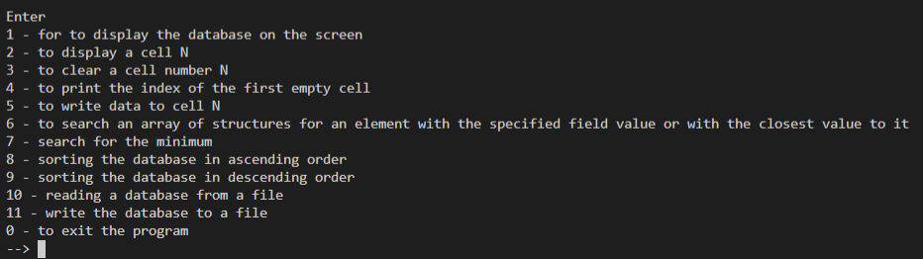

При запуске программы появляется инструкция вызова необходимых функций. Пользователю предлагается ввести число от 0 до 11 в зависимости от целей использования программы.
0 – для выхода из программы
1 – для вывода текущей базы данных на экран

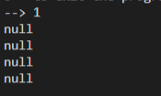

2 – для вывода на экран определенной ячейки. Сначала вводится номер ячейки.

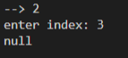

3 – для очистки структурной переменной. Нужно ввести индекс ячейки для очистки.

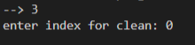

4 – для вывода индекса первой пустой ячейки

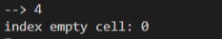

5 – для записи ячейки по индексу с консоли. Сначала нужно ввести индекс ячейки, потом данные для записи

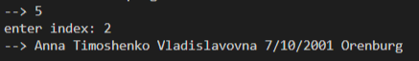

6 – для поиска элемента с заданным значением поля или с наиболее близким к нему по значению. Сначала вводится номер поля по которому производится поиск, а дальше значение для сравнения

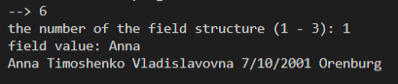

7 – для поиска минимального элемента поля. Нужно ввести номер поля по которому производится поиск

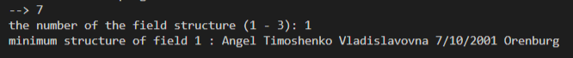

8 – сортировка по возрастанию. Нужно ввести номер поля по которому производится сортировка

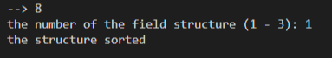

9 – сортировка по убыванию. Нужно ввести номер поля по которому производится сортировка

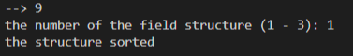

10 – чтение базы данных из файла, нужно ввести имя файла

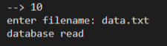

11 – запись базы данных в файл, нужно ввести имя файла

